青 岛 理 工 大 学
课程实验报告
课程名称 | Web前端基础及框架 | 班级 | 软件213 | 实验日期 | 2022.10
姓名 | 白鹏飞 | 学号 | 202111050676 | 实验成绩
实验名称 | css试验
实验目  及要求 | 掌握CSS基本选择器和复合选择器的语法，HTML中应用CSS的四种方式，以及CSS+DIV实现页面布局。
实验环境 | Notepad++、Dreamweaver或其它编辑器
实验内容 | （1）分析下图所示页面（青岛理工大学网站首页）的布局版式，采用CSS实现该页面布局。页面图片和文字内容不要求与下图一致。  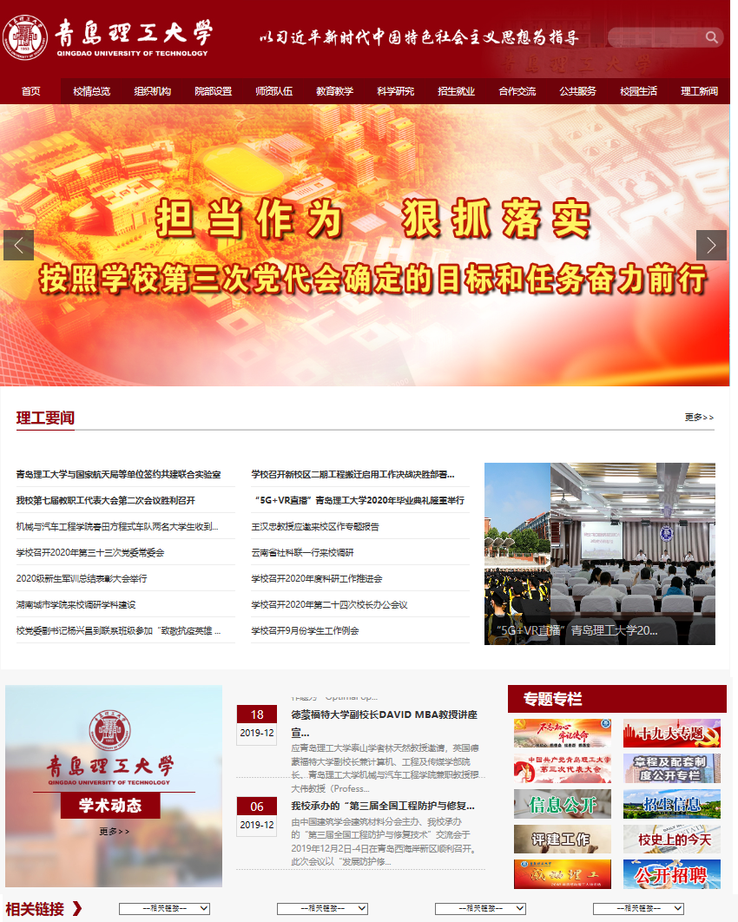  （2）要求菜单栏（首页、校情总览、组织机构……）用列表浮动实现，下拉菜单（如下图所示）效果用伪类选择器实现。  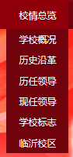
实  验  步  骤 | 1、熟悉编辑器Notepad++或Dreamweaver  2、根据页面效果写出css代码
调  试  过  程  及  实  验  结  果 | 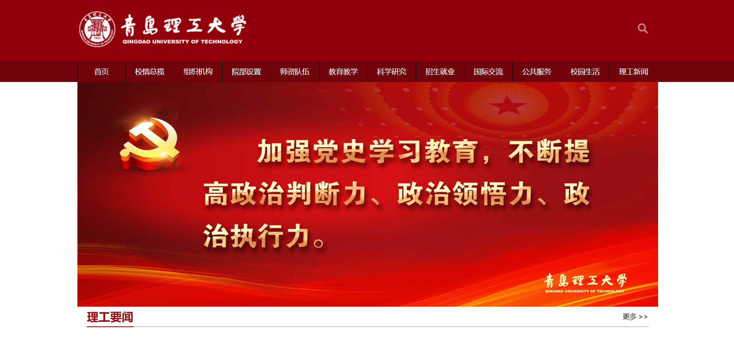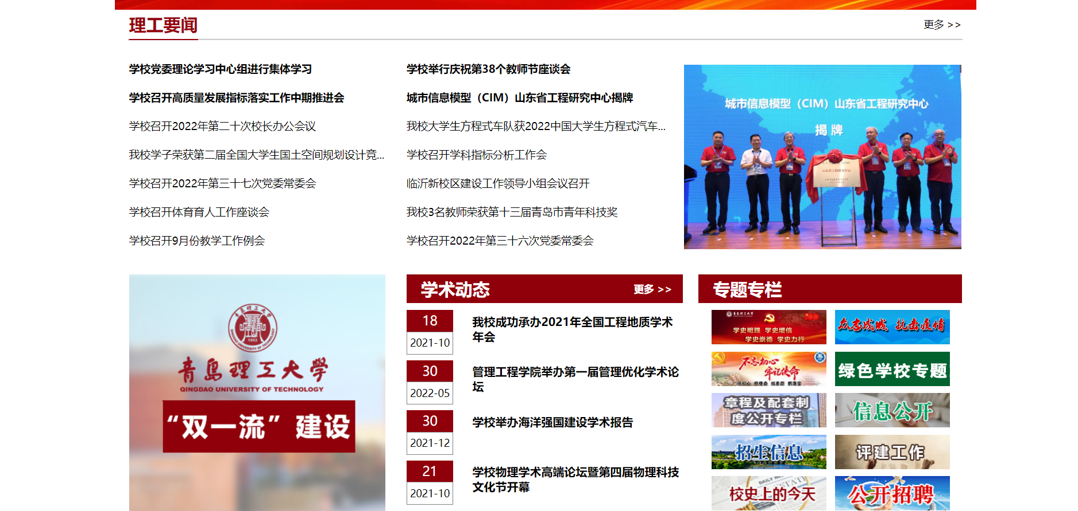
总  结 | 学习前端技术可以实现自己做网站的愿望，想要实现交互效果还要更多的前端知识。
源程序
  <!DOCTYPE html>
  <html lang="en">
  <head>
  <meta charset="UTF-8">
  <meta http-equiv="X-UA-Compatible" content="IE=edge">
  <meta name="keywords" content="青岛理工大学">
  <title>青岛理工大学</title>
  <link rel="stylesheet" href="./style.css">
  </head>
  <body>
  <div class="container">
  <div class="top">
  <div class="top-center">
  <div class="log">
  <img src="./IMG/log.jpg" alt="">
  <div class="search_button">
  <img src="./IMG/search.png" alt="">
  </div>
  </div>
  </div>
  <div class="list">
  <div class="list-part">
  <ul>
  <li>
  <div class="part_1">
  <a href="http://www.qut.edu.cn/index.htm">首页</a>
  </div>
  </li>
  <li>
  <div class="part_1">
  <a href="http://www.qut.edu.cn/xqzl.htm">校情总揽</a>
  </div>
  <ul>
  <li>
  <div class="part_2">
  <a href="http://www.qut.edu.cn/xqzl/xxgk.htm">学校概况</a>
  </div>
  </li>
  <li>
  <div class="part_2">
  <a href="http://www.qut.edu.cn/xqzl/lsyg.htm">历史沿革</a>
  </div>
  </li>
  <li>
  <div class="part_2">
  <a href="http://www.qut.edu.cn/xqzl/lrld.htm">历任领导</a>
  </div>
  </li>
  <li>
  <div class="part_2">
  <a href="http://www.qut.edu.cn/xqzl/xrld.htm">现任领导</a>
  </div>
  </li>
  <li>
  <div class="part_2">
  <a href="http://www.qut.edu.cn/xqzl/xxbz.htm">学校标志</a>
  </div>
  </li>
  <li>
  <div class="part_2">
  <a href="http://www.qut.edu.cn/xqzl/lyxq.htm">临沂校区</a>
  </div>
  </li>
  </ul>
  </li>
  <li><div class="part_1">
  <a href="http://www.qut.edu.cn/zzjg.htm">组织机构</a>
  </div></li>
  <li><div class="part_1">
  <a href="http://www.qut.edu.cn/ybsz1.htm">院部设置</a>
  </div></li>
  <li>
  <div class="part_1">
  <a href="http://www.qut.edu.cn/szdw.htm">师资队伍</a>
  </div>
  <ul>
  <li>
  <div class="part_2">
  <a href="http://www.qtech.edu.cn/szdw/szgk.htm">师资概况</a>
  </div>
  </li>
  <li>
  <div class="part_2">
  <a href="http://www.qtech.edu.cn/szdw/msfc.htm">名师风采</a>
  </div>
  </li>
  </ul>
  </li>
  <li>
  <div class="part_1">
  <a href="http://www.qut.edu.cn/jyjx.htm">教育教学</a>
  </div>
  <ul>
  <li>
  <div class="part_2">
  <a href="http://www.qtech.edu.cn/jyjx/bkjy.htm">本科教育</a>
  </div>
  </li>
  <li>
  <div class="part_2">
  <a href="http://www.qtech.edu.cn/jyjx/yjsjy.htm">研究生教育</a>
  </div>
  </li>
  <li>
  <div class="part_2">
  <a href="http://www.qtech.edu.cn/jyjx/lxsjy.htm">留学生教育</a>
  </div>
  </li>
  <li>
  <div class="part_2">
  <a href="http://www.qtech.edu.cn/jyjx/jxjy.htm">继续教育</a>
  </div>
  </li>
  </ul>
  </li>
  <li>
  <div class="part_1">
  <a href="http://www.qut.edu.cn/kxyj.htm">科学研究</a>
  </div>
  <ul>
  <li>
  <div class="part_2">
  <a href="http://kjch.qut.edu.cn/">科研项目</a>
  </div>
  </li>
  <li>
  <div class="part_2">
  <a href="http://www.qtech.edu.cn/kxyj/kyjg.htm">科研机构</a>
  </div>
  </li>
  <li>
  <div class="part_2">
  <a href="http://kjch.qut.edu.cn/kjcg.htm">科研成果</a>
  </div>
  </li>
  <li>
  <div class="part_2">
  <a href="http://xuebao.qut.edu.cn/">学术期刊</a>
  </div>
  </li>
  </ul>
  </li>
  <li>
  <div class="part_1">
  <a href="http://www.qut.edu.cn/zsjy.htm">招生就业</a>
  </div>
  <ul>
  <li>
  <div class="part_2">
  <a href="http://zhaosheng.qut.edu.cn/">本科招生</a>
  </div>
  </li>
  <li>
  <div class="part_2">
  <a href="http://yjsh.qut.edu.cn/">研究生招生</a>
  </div>
  </li>
  <li>
  <div class="part_2">
  <a href="http://io.qut.edu.cn/">留学生招生</a>
  </div>
  </li>
  <li>
  <div class="part_2">
  <a href="http://chuangye.qut.edu.cn/">创新创业</a>
  </div>
  </li>
  <li>
  <div class="part_2">
  <a href="http://www.qtech.edu.cn/images/001.png">就业信息</a>
  </div>
  </li>
  <li>
  <div class="part_2">
  <a href="http://chjxy.qut.edu.cn/wzsy.htm">继续教育招生(SQA)</a>
  </div>
  </li>
  </ul>
  </li>
  <li><div class="part_1">
  <a href="http://oia.qut.edu.cn/">国际交流</a>
  </div></li>
  <li><div class="part_1">
  <a href="http://www.qut.edu.cn/ggfw.htm">公共服务</a>
  </div></li>
  <li>
  <div class="part_1">
  <a href="http://www.qut.edu.cn/xysh.htm">校园生活</a>
  </div>
  <ul>
  <li>
  <div class="part_2">
  <a href="http://www.qtech.edu.cn/info/1047/3033.htm">校园风光</a>
  </div>
  </li>
  </ul>
  </li>
  <li><div class="part_1">
  <a href="http://news.qut.edu.cn/">理工新闻</a>
  </div></li>
  </ul>
  </div>
  </div>
  </div>
  <div class="main">
  <div class="show-img">
  <img src="./IMG/top_img.jpg" alt="">
  </div>
  </div>
  <div class="content">
  <div class="news-block">
  <div class="news-top">
  <div class="title">理工要闻</div>
  <a class="more" target="_blank" href="http://news.qut.edu.cn/lgyw.htm">更多 >> </a>
  </div>
  <hr>
  <div class="news-content">
  <div class="news-content-text">
  <div class="news">学校党委理论学习中心组进行集体学习</div>
  <div class="news">学校召开高质量发展指标落实工作中期推进会</div>
  <div class="news">学校召开2022年第二十次校长办公会议</div>
  <div class="news">我校学子荣获第二届全国大学生国土空间规划设计竞...</div>
  <div class="news">学校召开2022年第三十七次党委常委会</div>
  <div class="news">学校召开体育育人工作座谈会</div>
  <div class="news">学校召开9月份教学工作例会</div>
  </div>
  <div class="news-content-text">
  <div class="news">学校举行庆祝第38个教师节座谈会</div>
  <div class="news">城市信息模型（CIM）山东省工程研究中心揭牌</div>
  <div class="news">我校大学生方程式车队获2022中国大学生方程式汽车...</div>
  <div class="news">学校召开学科指标分析工作会</div>
  <div class="news">临沂新校区建设工作领导小组会议召开</div>
  <div class="news">我校3名教师荣获第十三届青岛市青年科技奖</div>
  <div class="news">学校召开2022年第三十六次党委常委会</div>
  </div>
  <div class="news-content-img">
  <img src="./IMG/news-img.jpg" alt="">
  </div>
  </div>
  </div>
  <div class="others-block">
  <div class="others-img">
  <img src="./IMG/others-img.jpg" alt="">
  </div>
  <div class="Academic-development">
  <div class="top">
  <div class="title">学术动态</div>
  <a class="more" target="_blank" href="http://news.qut.edu.cn/lgyw.htm">更多 >> </a>
  </div>
  <div class="Academic-development-content">
  <div class="date">
  <div class="day">18</div>
  <div class="year-month">2021-10</div>
  </div>
  <div class="text">
  我校成功承办2021年全国工程地质学术年会
  </div>
  </div>
  <div class="Academic-development-content">
  <div class="date">
  <div class="day">30</div>
  <div class="year-month">2022-05</div>
  </div>
  <div class="text">
  管理工程学院举办第一届管理优化学术论坛
  </div>
  </div>
  <div class="Academic-development-content">
  <div class="date">
  <div class="day">30</div>
  <div class="year-month">2021-12</div>
  </div>
  <div class="text">
  学校举办海洋强国建设学术报告
  </div>
  </div>
  <div class="Academic-development-content">
  <div class="date">
  <div class="day">21</div>
  <div class="year-month">2021-10</div>
  </div>
  <div class="text">
  学校物理学术高端论坛暨第四届物理科技文化节开幕
  </div>
  </div>
  </div>
  <div class="Special-column">
  <div class="top">
  <div class="title">专题专栏</div>
  </div>
  <div class="Special-column-IMG">
  <div class="Special-column-imgs">
  <img src="./IMG/imgs1.jpg" alt="">
  <img src="./IMG/imgs2.png" alt="">
  </div>
  <div class="Special-column-imgs">
  <img src="./IMG/imgs3.jpg" alt="">
  <img src="./IMG/imgs4.png" alt="">
  </div>
  <div class="Special-column-imgs">
  <img src="./IMG/imgs5.jpg" alt="">
  <img src="./IMG/imgs6.jpg" alt="">
  </div>
  <div class="Special-column-imgs">
  <img src="./IMG/imgs7.jpg" alt="">
  <img src="./IMG/imgs8.jpg" alt="">
  </div>
  <div class="Special-column-imgs">
  <img src="./IMG/imgs9.jpg" alt="">
  <img src="./IMG/imgs10.jpg" alt="">
  </div>
  </div>
  </div>
  </div>
  </div>
  </div>
  </body>
  </html>

